背甲新綴第三例第四例
政治大學中國文學系 宋雅萍

第三例
A：乙21（合21350部分）
B：乙 359（合21350部分）
C：乙408（合21350部分）
D：合21348（京津2967）

本組為左龜背甲第一肋甲連接第三肋甲的位置，字體屬於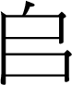組。《殷虛文字綴合》第362組將A+B+C與乙420+乙458綴合，《殷虛第十三次發掘所得卜甲綴合集》173組也有相同綴合，後《合集》收錄於21350號。親驗實甲，乙420+乙458與A+B+C齒縫不密合，應為誤綴，改立兩版。今將D版與A+B+C綴合，兩版辭例、字體相同，接點密合，可證為一版之折。

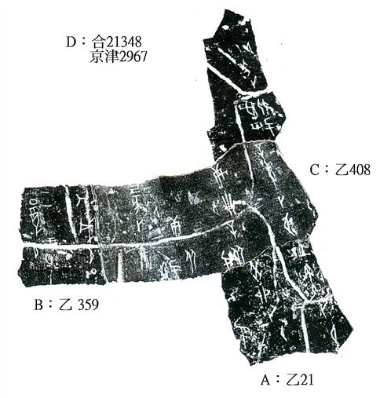

第四例
A：乙8515（合20140）
B：京津2968（合21343）

本組綴合為邊甲連接肋甲的位置，字體字體屬於組。A版為第十三次發掘YH044坑所得，B版著錄於《京津》2968。A、B兩版齒縫相同，辭例相同，綴合後可補足「翌」字，可證為一版之折。

